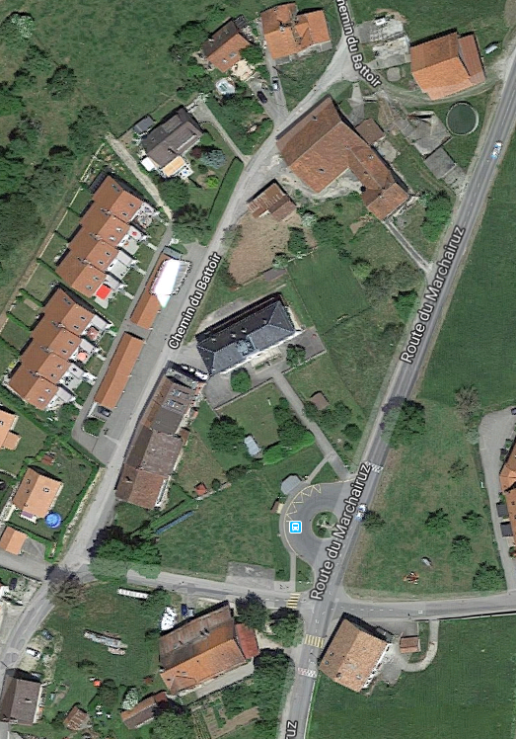

collège

Emplacement benne déchets verts